Zdravé a chutné pokrmy připravené na páře

x. ledna 2024

Kdo by chtěl každý den stát u plotny a vařit složitá jídla? Pokud chcete jíst zdravé a chutné pokrmy a mít je připravené rychle a snadno, parní trouby Electrolux jsou šikovným pomocníkem, který vás díky svým funkcím ušetří zdlouhavé přípravy jídla.
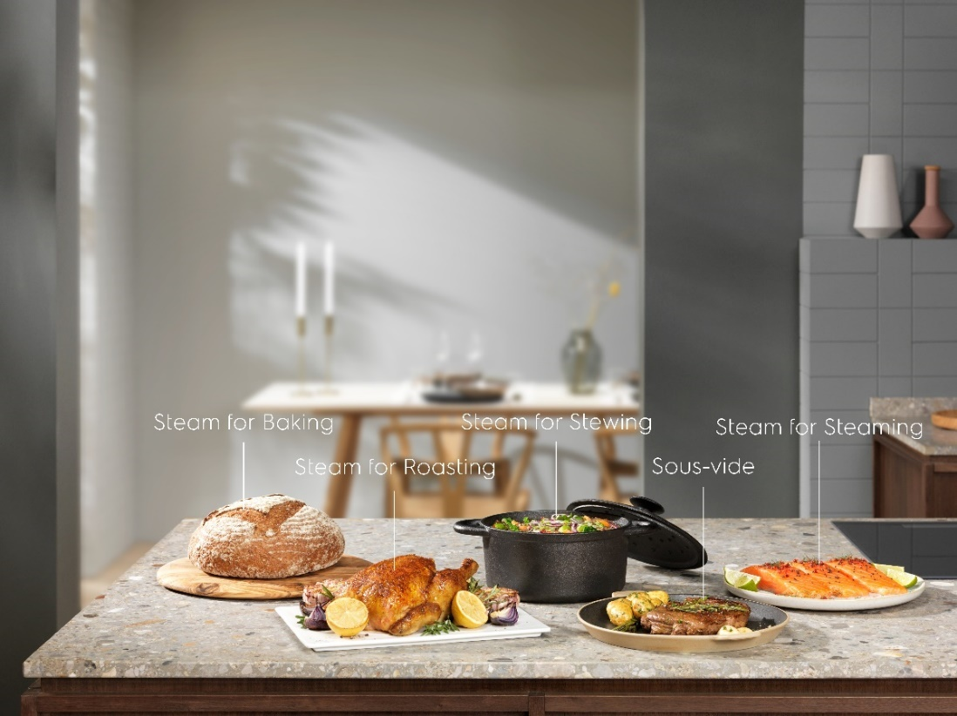

Multifunkční parní trouby Electrolux 900 SteamPro nemají přívlastek "multifunkční" jen tak pro nic za nic. Zvládnou klasické pečení, ale také grilování, vaření, vaření v páře a Sous-Vide. Parní funkce zajistí, že zelenina nebo jiné potraviny v troubě nevyschnou, ale zároveň si zachovají maximum živin.

Pečená zelenina plná živin
Křupavá a šťavnatá zelenina neodmyslitelně patří ke zdravé životosprávě. Pokud nejste příznivci studených salátů a syrové zeleniny, připravte si ji v parní troubě. Správná kombinace páry zajistí, že si zelenina jako je dýně, cuketa nebo brambory zachová nejen svou přirozenou chuť, ale také spoustu vitamínů, které by se při jiných způsobech přípravy ztratily. Navíc kousky pečené zeleniny v kombinaci s čerstvým jogurtovým dipem nebo tzatziki vytvoří chutnou a vyváženou večeři, která je ideální
i v případě, že připravujete večerní občerstvení pro větší počet osob.

Ovocné pochoutky, které neztratí svou chuť
Kromě zeleniny můžete v parní troubě připravovat také ovoce – to si přímo říká o sladkou pochoutku
v podobě nadýchaných ovocných bublanin nebo plněných ovocných taštiček z listového těsta. Vyzkoušet můžete také pečené ovoce. Ovoce připravené v parní troubě si zachová svou přirozeně sladkou chuť a strukturu, takže můžete dokonce omezit množství cukru. Programy pro pečení pečiva, moučníků a koláčů nabízejí všechny parní trouby Electrolux: 900 SteamPro, 800 SteamBoost, 700 SteamCrisp a 600 SteamBake.
Parní trouby nabízejí také funkci vaření nebo sušení, takže můžete dětem připravit na lyžařský výlet ovocnou svačinku, která dlouho vydrží.

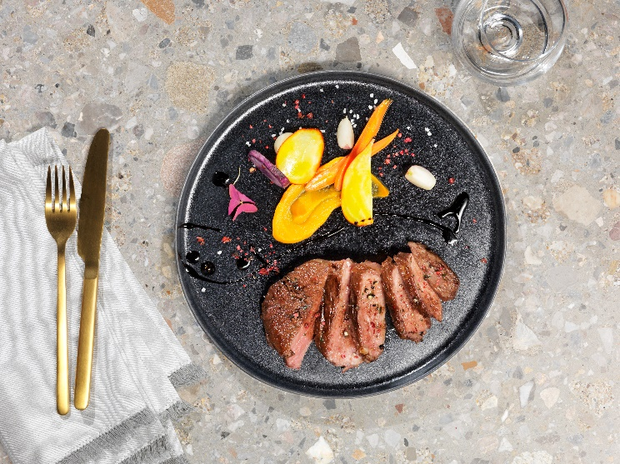
Sous-Vide i v domácí kuchyni
Speciální příprava pokrmů, zejména masa, metodou Sous-Vide už není jen doménou špičkových kuchařů. Příprava potravin ve vakuu při přesné teplotě pomáhá potravinám zachovat si správnou šťavnatost, chuť a strukturu. Tuto funkci nabízí i multifunkční parní trouby 900 SteamPro,
s nimiž snadno připravíte chutné steaky i šťavnatého lososa, tresku nebo tuňáka. Doplňte je čerstvým zeleninovým salátem a letní oběd nebo večeře plná chuti je na světě i bez zvláštních kuchařských dovedností.

I ohřívání jídla může být zdravější
Uvařili jste spoustu jídla pro celou rodinu nebo velkou skupinu přátel, ale ještě vám něco zbylo "na zítra"? Tím, že dojíte zbytky, pomáháte snižovat množství potravinového odpadu a přispíváte k ekologičtější budoucnosti. Díky funkci parní regenerace, kterou nabízejí multifunkční parní trouby Electrolux, můžete jídlo znovu ohřát a získat tu nejlepší chuť pomalým a jemným přidáváním páry. Povrch se nevysuší a zároveň se jídlo nerozmočí. I ohřívané jídlo tak může znovu získat svou skvělou chuť.

Více na www.electrolux.cz, newsroom Electrolux Česká republika nebo newsroom.doblogoo.cz

Electrolux je přední mezinárodní společnost, jejíž domácí spotřebiče už více než 100 let zlepšují životy lidí na celém světě. Přináší pokrokové inovace, které se starají o pohodu milionů zákazníků, o objevování nových chutí a šetrnou péči o oblečení. Electrolux pomáhá vytvářet novou definici lepší budoucnosti v oblasti udržitelného rozvoje. Pod předními značkami spotřebičů Electrolux, AEG a Frigidaire každoročně prodá na více než 120 světových trzích přibližně 60 milionů domácích spotřebičů. V roce 2022 dosáhla skupina Electrolux celosvětově obratu 135 miliard SEK a zaměstnávala 51 000 lidí. Další informace najdete na www.electroluxgroup.com.

